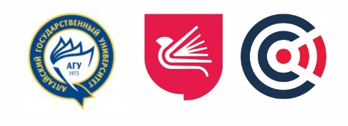 | Кафедра медиакоммуникаций,  технологий рекламы и связей с общественностью  Институт гуманитарных наук  ФГБОУ ВПО «Алтайский государственный университет»

Первое информационное письмо

XIV Международный форум
по медиа, связям с общественностью и рекламе
«PR-Охота!»-2022

Уважаемые коллеги!

С 4 июля по 9 июля 2022 года на Алтае пройдет XIV Международный форум по медиа, рекламе и связям с общественностью «PR-Охота!», который организует кафедра медиакоммуникаций, технологий рекламы и связей с общественностью Института гуманитарных наук Алтайского государственного университета.
В этом году тема форума - ««Образование в цифровой среде: аудитория, брендинг, коммуникации»».
Программа форума* может быть интересна самой широкой аудитории, но особенно следующим целевым группам:
- разработчикам программ дополнительного образования, специалистам, ответственным за развитие дополнительного образования, в российских и зарубежных вузах;
- студентам направлений «Реклама и связи с общественностью», «Медиакоммуникации», «Журналистика» и других смежных направлений из российских и зарубежных вузов;
- специалистам, заинтересованным в получении дополнительного образования в сфере Digital-продвижения образовательных продуктов и услуг.
В программу форума традиционно включены:
- мастер-классы, лекции, тренинги ведущих PR-специалистов России и зарубежья;
- профессиональные творческие конкурсы;
- туристические экскурсии Горному Алтаю.
Всю дополнительную информацию о форуме – стоимость участия, место и условия проживания, информацию о Форуме вы сможете, перейдя на страничку Форума по адресу: http://media.hub.tilda.ws/ohota22#rec443493980. Там же вы сможете подать заявки на участие.
Встретимся на Алтае!

Координаторы форума:

Людмила Комиссарова +7 913 242 6378
Ксения Янчевская +7 903 073 7956

Студенческий оргкомитет:
Дарья Михайлюк +7 983 350 3640

E-mail: pr-ohota@mail.ru

*Программа форума находится в стадии формирования; имена приглашенных специалистов – экспертов, спикеров будут известны позднее. Следите за новостями на ресурсах форума:
https://vk.com/pr_hunt , https://t.me/pr_hunt

Международный форум по рекламе и связям с общественностью «PR-Охота!» - традиционный проект кафедры медиакоммуникаций, технологий рекламы и связей с общественностью Алтайского государственного университета, существующий с 2006 года. Проект нацелен:
- на развитие связей между образованием и рынком труда,
- на адаптацию содержания и форматов вузовского обучения к актуальным требованиям рынка коммуникационных услуг,
- на повышение профессиональной подготовки будущих специалистов по массовым коммуникациям, их адаптацию и социализацию в профессиональной среде.

Страница форума на сайте университета: https://ign.asu.ru/about/departments/media_communications/prohota/

